資産評価政策学会 2017年度総会シンポジウム
所有者不明土地問題を考える

主 催：資産評価政策学会
後 援：一般財団法人資産評価システム研究センター、公益社団法人東京都不動産鑑定士協会、
公益社団法人都市住宅学会、日本司法書士会連合会、日本地域学会、日本土地家屋調査士会連合会、
一般社団法人日本ビルヂング協会連合会、公益社団法人日本不動産学会、
公益社団法人日本不動産鑑定士協会連合会、一般社団法人不動産証券化協会 （五十音順）
開催日時：2017年7月8日（土）14:30～17：50
開催場所：日本大学経済学部7号館2階大講堂（東京都千代田区三崎町2－8）
公開形式：一般公開、無料
定 員：150名（先着順）
＜趣旨＞
所有者不明土地問題については、震災復興の遅れや、固定資産税における死亡者課税の問題など、社会問題化している状況がある。
自由民主党では「所有者不明土地問題に関する議員懇談会」や「特命委員会」で検討が進められており、その後、規制改革推進会議からの提言を受けて、「経済財政運営と改革の基本方針」２０１７（骨太の方針）に反映され閣議決定されている。
この問題をめぐり、当学会としても、特に所有者不明土地問題について規制改革関係者と実務家等との意見交換を行い、この問題のさらなる深化を進めようと願うものである。
＜プログラム＞
1.問題提起「所有者不明土地問題の重要性」
岩崎 政明（横浜国立大学国際社会科学研究院教授、資産評価政策学会副会長）
2.基調講演「規制改革における所有者不明土地問題とその課題」
原 英史 （（株）政策工房代表取締役、規制改革推進会議委員）
小木曽 稔（（一社）新経済連盟事務局政策統括）
3.パネルディスカッション 「所有者不明土地問題を考える」
コーディネーター：福本 泰（（一財）日本不動産研究所グランドフェロー、不動産鑑定士、再開発プランナー）
パネリスト：稲野邉 俊（日本不動産鑑定士協会連合会副会長）
酒井 寿夫（日本司法書士会連合会前相談役）
福井 秀夫（政策研究大学院大学教授、資産評価政策学会理事）
藤原 啓志（国土交通省国土政策局国土管理企画室長）
松浦 新 （朝日新聞社さいたま総局記者）
丸山 晴広（日本土地家屋調査士会連合会理事）
コメンテーター： 小木曽 稔（（一社）新経済連盟事務局政策統括）
原 英史（㈱政策工房代表取締役、規制改革推進会議委員） （五十音順）
＜参加申込方法＞
下記①～④をご記入の上、メールでお申し込み下さい。ご参加いただける方には、メールにて参加票をお送りいたします。参加票は開催日当日にお持ちの上、受付にご提出いただきますようお願いいたします。
①催し物名称 (「7月8日シンポ」と記載ください) 、②氏名、③勤務先・所属団体、④メールアドレス

＜会場案内図＞
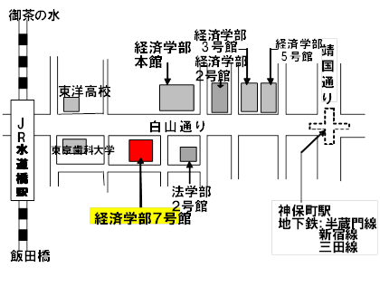
＜お申込み・お問合せ＞
資産評価政策学会 事務局
〒102-0071
東京都千代田区富士見2-7-2
ステージビルディング7階
日本不動産学会気付
Mail：japap00＠gmail.com

